ФОРМИРОВАНИЕ КЛЮЧЕВЫХ КОМПЕТЕНЦИЙ
ВО ВНЕУРОЧНОЕ ВРЕМЯ

Артемьева Марина Альбертовна

Муниципальное автономное образовательное учреждение
Средняя общеобразовательная школа №7

На сегодняшний день английский является самым распространённым языком международного общения. Есть категория учащихся, которая предполагает, что он понадобится им в их профессиональной деятельности в будущем. Кроме желания изучать язык, необходимо общение и практика языка. Мне удалось найти такую возможность для своих учащихся встретиться с зарубежными подростками, свободно владеющими английским. Обсуждая итоги состоявшейся встречи, учащиеся проанализировали насколько соответствуют они предполагаемой профессии и отметили, что помимо знания языка, необходимы были и другие умения, а именно: планировать, решать проблемы, способность учиться, сотрудничать.
Ни для кого не секрет, что на сегодняшний день английский язык является самым распространённым языком международного общения. Есть группа учащихся, которая хотела бы знать английский на хорошем уровне, и даже предполагают, что он понадобится им в их профессиональной деятельности в будущем. Понятно, что одного желания знать английский недостаточно, необходима практика языка, общение, дефицит которого мы испытываем, так как живём далеко от страны, язык которой изучаем. Это проблема, с которой сталкивается практически каждый учитель иностранного языка.
Замечательно, что у меня появилась такая возможность: в Завьяловской школе Удмуртии изучают русский язык подростки - члены международного благотворительного фонда и проживают в русских семьях. Они любезно откликнулись на моё приглашение. Так появился проект «День межкультурного диалога». Встреча состоялась 29 сентября в городе Чайковский. В проекте участвовали не только подростки - иностранцы, а также их учителя и принимающие их семьи.
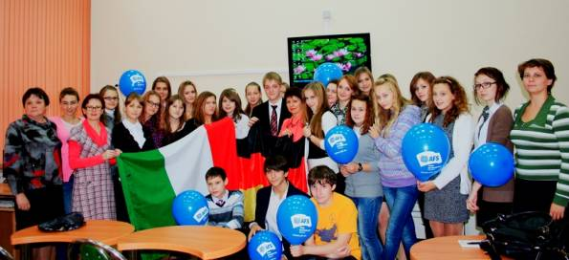
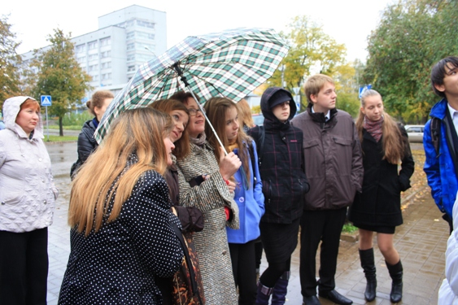
С нашей стороны в реализации проекта участвовали учащиеся школ №7 и 10 (НОЦ). Готовясь к приёму зарубежных гостей, одна группа учащихся школы №7 разработала маршрут экскурсии по городу, и они же в качестве экскурсоводов готовились сопровождать их по этому маршруту, который был связан с историей города, монументами, памятниками, любимыми местами отдыха горожан. Другая группа готовилась к качественному освещению предстоящего события, продумывала вопросы к интервью.
Фотография у памятника первостроителям

Учащимися школы №10(НОЦ) была организована экскурсия по школе и музею Боевой славы( музей 359-ой Ярцевской Краснознамённой ордена Ленина стрелковой дивизии).

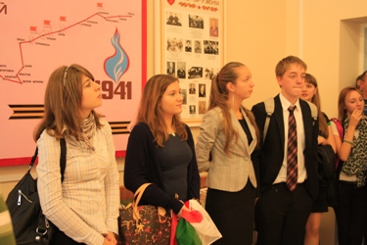

В свою очередь, гости провели пресс-конференцию, на которой познакомили с деятельностью фонда по обмену «Интеркультура», подростки рассказали о странах и городах, из которых они приехали, ответили на заданные вопросы.

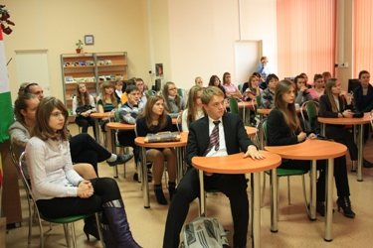
Фото с пресс-конференции

Таким образом, диалог культур состоялся. Учащиеся получили опыт общения, практику языка. У них укрепилось стремление в совершенствовании английского языка, как уже отмечалось ранее, подростки, приехавшие на встречу, свободно владели английским, хотя были жителями Германии и Италии, а в Россию приехали, чтобы изучить русский, что тоже очень заинтересовало наших школьников.
Проект реализован. Цель, с которой он был разработан, достигнута. Что ещё? При обсуждении состоявшегося мероприятия учащиеся отметили, что для успешности проекта были важны не только навыки общения, а ещё и другие, такие как планировать время и деятельность, умение самоорганизоваться, быстро решать непредвиденно возникшие проблемы. Сочли, что умение работать в команде и способность учиться обязательны для роста человека. В процессе подготовки к экскурсии они работали с книгами по краеведению, различными словарями, сайтами. Нужно было не только найти подходящий материал, но и правильно сказать это на английском. Да, подытожили они, легко работать в команде, где участники инициативны, креативны, организованы, готовы к сотрудничеству. Важно, что они почувствовали на каком уровне находятся, над чем ещё им необходимо потрудиться, чтобы в следующий раз получить большее удовлетворение.

